令和４年１月２８日

保護者 様
佐賀市立大和中学校
校 長 古賀 健司
情報教育担当

一人一台の学習用パソコンを使用した家庭でのオンライン学習の準備のお願い
Ⅰ インターネット接続(Wi-Fi等)のテスト
Ⅱ Teamsへのログインテスト（Teams:オンライン学習用ソフト）

大寒の候、保護者の皆様におかれましては、益々ご健勝のことと存じます。また、日頃より、本校の教育活動にご理解とご協力をいただいておりますことに心より感謝申し上げます。
現在、学習用パソコンを使用した家庭でのオンライン学習の準備を進めています。
本日、生徒に学習用パソコンを持ち帰らせていますので、下記の手順にしたがって準備をお願いします。
1/31(月)は学習用パソコンを、忘れずに持って登校するようにお願いします。その際には、再度タオルに包んで持ってくるようにお願いします。
なお、家庭でのオンライン学習を、ご家庭のインターネット接続済のパソコンや保護者様のスマホ等で実施する場合は、学習用パソコンは持ち帰ってはおりません。

記

Ａ 家庭でのオンライン学習を、学習用パソコンを使用して、ご家庭のインターネット接続
(Wi-Fi等)の環境で実施する場合は、次のⅠ、Ⅱの準備をお願いします。
Ⅰ インターネット接続(Wi-Fi等)のテスト
Ⅱ Teamsへのログインテスト

Ｂ 家庭でのオンライン学習を、ご家庭のインターネット接続済のパソコンや保護者様のスマホ等で実施する場合は、Ⅱの準備をお願いします。
Ⅱ Teamsへのログインテスト

Ⅰ インターネット接続(Wi-Fi等)のテスト
１ パソコンの電源を入れます。
２ ご家庭にWi-Fiの環境がある場合はパソコンの右下に が表示されますので、
クリックします。

３ ネットワーク名が表示されますので、ネットワーク名(SSID)とパスワードを入力します。
[ネットワーク名(SSID)とパスワードについては裏面を参照してください。]
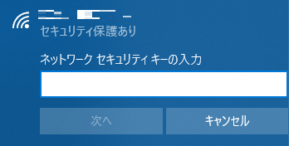
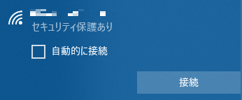
例）パスワード：
9999abcd
例）ネットワーク（SSID）：
XXX-XXXX

※ ネットワーク名(SSID)とパスワードについて
自宅のネットワークを利用できる、無線ＬＡＮルーターやモバイルルーターで確認を
してください。

■ネットワーク名(ＳＳＩＤ)・パスワード
・無線ＬＡＮルーターの場合は、側面のシールに記載されていることが多いので、
確認をお願いします。
また、パスワードは、「暗号化キー」や「キー(ＫＥＹ)」や「ＰＳＫ－ＡＥＳ」などと
表示されていることが多いので、確認をお願いします。

・記載がなければ、取扱説明書での確認やメーカーに問い合わせる等お願いします。

・モバイルルーターの場合は、画面操作を行い、ネットワーク情報の確認をお願いします。

４ 下記のアイコンをクリックして、インターネット検索ができるか確認してください。
（どちらでも構いません）

Ⅱ Teamsへのログインテスト
１ 学習用パソコンを使用する場合、または、ご家庭のパソコンにTeamsがインストールされている場合は、学校で使用しているＩＤとパスワードを入力してログインテストを行ってください。

２ ご家庭のパソコンにTeamsがインストールされていない場合は、「teams ダウンロード 無料」と検索して、ダウンロードしてから、学校で使用しているＩＤとパスワードを入力してログインテストを行ってください。

